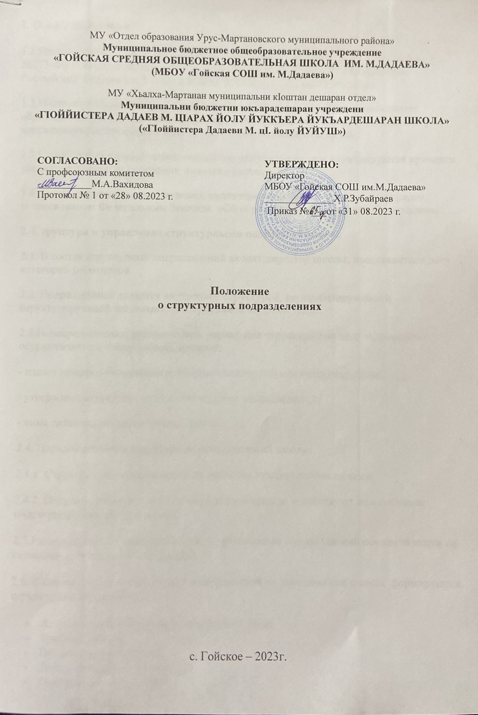
1. Общие положения.

1.1.Настоящий локальный акт разработан в соответствии с Федеральным законом №273-ФЗ «Об образовании в Российской Федерации», Гражданским кодексом Российской Федерации, Уставом МБОУ «Гойская СОШ им.М.Дадаева».

1.2.Настоящее Положение регулирует следующие основные виды деятельности: образовательную и медицинскую, а также иные виды деятельности: воспитательную, коррекционную, профориентационную, финансово-хозяйственную.

1.3.Структурные подразделения создаются, реорганизуются и ликвидируются приказом директора школы на основании штатного расписания.

1.4. Государственную аккредитацию, лицензирование школа проходит в порядке, установленном Федеральным Законом «Об образовании в Российской Федерации».

2. Структура и управление структурными подразделениями.

2.1. В состав структурных подразделений входят директор школы, представители всех категорий работников.

2.2. Подразделение является внутренней структурой, регламентирующей и структурирующей деятельность сотрудников подразделений.

2.3.Непосредственное руководство и управление структурными подразделениями осуществляет директор школы, который:
- издает приказ о назначении руководителя структурного подразделения;
- утверждает структуру, штаты структурных подразделений;
- иные действия согласно Уставу школы.

2.4. Порядок создания структурных подразделений школы:
2.4.1. Структурные подразделения не являются юридическими лицами.
2.4.2. Подразделения пользуются имуществом школы и действуют на основании подтвержденных им положений.

2.5.Распределение обязанностей между работниками подразделений осуществляется на сновании должностных инструкций.

2.6. В соответствии со структурой и направлениями деятельности школы формируются структурные подразделения:
- Административно-управленческий персонал;
- Учебная работа;
- Воспитательная работа;
- Дополнительное образование;
- Психологическая служба;
- Социальная служба;
- Школьная библиотека;
- Медицинская деятельность;
- Административно-хозяйственный персонал;
- Бухгалтерия.
2.6.1. В состав структурного подразделения «Административно-управленческий персонал» включены работники категории:
- заместитель директора по учебной работе;
- заместитель директора по воспитательной работе;
- главный бухгалтер;
- заместитель директора по АХЧ.
2.6.2. Непосредственное руководство за деятельностью структурного подразделения «Учебная работа» школы осуществляет заместитель директора по учебной работе:
а) учебная работа включает категории «Педагогический персонал», «Прочие специалисты», «Психологическая служба», «Система безопасности»:
- «Педагогический персонал» - учителя, имеющие профессиональное образование, которое подтверждается документами государственного образца о соответствующем уровне образования;
- «Прочие специалисты» - учитель- дефектолог;
- «Психологическая служба» - педагог-психолог;
- «Система безопасности»- учитель технологии, преподаватель – организатор ОБЖ .
2.6.3. Непосредственное руководство за деятельностью структурного подразделения «Воспитательная работа» школы осуществляет заместитель директора по воспитательной работе:
а) воспитательная работа включает категории «Педагогический персонал», «Школьная библиотека», «Дополнительное образование», « Прочие специалисты»:
- «Педагогический персонал» - учителя, воспитатели, имеющие профессиональное образование, которое подтверждается документами государственного образца о соответствующем уровне образования;
- «Дополнительное образование» - педагоги дополнительного образования;
- «Школьная библиотека» - заведующий библиотекой, педагог - библиотекарь;
- «Прочие специалисты» - педагог-организатор, социальный педагог.
2.6.4. Непосредственное руководство за деятельностью структурного подразделения «Бухгалтерия» школы осуществляет главный бухгалтер:
а) структурное подразделение «Бухгалтерия» включает из категории «Прочие специалисты» - бухгалтер.
2.6.5. Руководство «Административно-хозяйственный персонал» подразделения осуществляет заместитель директора по АХЧ:
а) подразделение включает категории «Рабочие»:
- «Рабочие» - уборщик служебных помещений, сторож, дворник, водитель, рабочий, завхоз, секретарь.
2.6.6. Руководство «Медицинской деятельностью» осуществляет врач-педиатр:
а) подразделение включает категории «Медицинская служба»:
- «Медицинская служба» - врач, медицинская сестра.
2.6.7. Руководство «Воспитательная работа с детьми-сиротами и детьми, оставшимися без попечения родителей» осуществляет зам. директора по воспитательной работе:
а) подразделение включает категории «Социальная служба», «Педагогический персонал»:
- «Социальная служба» - социальный педагог;
- «Педагогический персонал» – учителя, воспитатели, имеющие профессиональное образование, которое подтверждается документами государственного образца о соответствующем уровне образования.

3. Цели и задачи структурных подразделений.

3.1.Основной целью структурных подразделений является: обучение и воспитание обучающихся, а также детей с ограниченными возможностями здоровья с целью коррекции их развития средствами образования и трудовой подготовки, а также социально-психологической реабилитации для последующей интеграции в общество:

-создание условий для реализации прав воспитанников(обучающихся) на образование в полном объеме образовательных программ, а также программ специальных (коррекционных)общеобразовательных учреждений VII вида;

-создание благоприятных условий, способствующих умственному, эмоциональному и физическому развитию личности;

-обеспечение социальной защиты, медико-психолого-педагогической реабилитации и социальной адаптации обучающихся;

-профилактика безнадзорности и правонарушений среди обучающихся;

-охрана прав и интересов обучающихся;

-обеспечение охраны и укрепления здоровья обучающихся.

4. Функции руководителей структурных подразделений.
4.1.Руководители структурных подразделений владеют определенным комплексом знаний об организации работы с документами, в первую очередь по вопросам, которые непосредственно связаны с процедурой принятия решений и их исполнением.
4.2. Разрабатывают программы повышения уровня профессиональных знаний, умений и навыков работников школы в соответствии с целями и стратегией школы, кадровой политикой, имеющимися ресурсами и интересами работников для достижения и поддержания высокой эффективности труда.
4.3.Проводят анализ качественных показателей результатов и эффективности работы, изменения профессионально-квалификационного и должностного состава работников, рост производительности труда и т.д. и разрабатывают на основе результатов анализа предложений по повышению производительности труда в школе.
4.4. Планируют подготовку, переподготовку и повышение квалификации работников.

4.5. Функции структурных подразделений:
4.5.1.Структурное подразделение«Учебная работа»:
- обеспечение начального общего и основного общего образования, в том числе и по адаптированным программам, а также обеспечение среднего полного образования.
4.5.2. Основными направлениями деятельности структурных подразделений «Воспитательная работа» и «Воспитательная работа с детьми-сиротами и детьми, оставшимися без попечения родителей» являются:
- попечение, воспитание и надзор за обучающими во время их нахождения в школе;

- организация и проведение внеурочной работы с детьми;

- организация работы по социальной защите прав детей;

- осуществление просветительной и организационной работы среди родителей и педагогов школы по вопросам защиты детей;

- взаимодействие с различными организациями и службами по вопросам защиты прав детей;

- представление интересов обучающихся от имени образовательного учреждения в органах внутренних дел и суде.
4.5.3. Структурное подразделение «Бухгалтерия»:
- составляет проекты смет доходов и расходов по бюджетному и внебюджетному финансированию, хозяйственной и социальной сфер деятельности школы;
- разрабатывает штатное расписание, штатные нормативы для обеспечения учебного процесса по видам персонала;
- осуществляет контроль за целевым и экономичным использованием средств, выделяемых на оплату труда. Ведет подготовку предложений об использовании экономии фонда оплаты труда;
- осуществляет оперативный контроль за использованием бюджетных и внебюджетных средств путем ежемесячной сверки, контроль плановых показателей финансирования с фактическими затратами;
- проводит анализ финансово-хозяйственной деятельности всех структурных подразделений школы по данным бухгалтерских и статистических отчетов и непосредственно путем проверки на местах. Поиск путей ликвидации нерациональных затрат в школе;
- представляет директору предложения по предупреждению негативных явлений в финансово-хозяйственной деятельности школы;
- осуществляет контроль за правильностью заключения договоров с предприятиями, организациями, учреждениями и физическими лицами, также осуществляет контроль за поступлениями и расходованием денежных и других средств по данным договорам;
- ведет подготовку проектов решений по вопросам финансирования, планирования, движения кадров, тарификации персонала и документооборота.
4.5.4. Структурное подразделение «Административно-хозяйственный персонал»:
- содержит здание и помещения школы и поддерживает их в надлежащем состоянии в соответствии с действующими санитарно-гигиеническими и противопожарными нормами и правилами;
- контролирует исправность оборудования (освещения, систем отопления, вентиляции и др.;
- ведет формирование текущих и перспективных планов реконструкции, капитального и текущего ремонтов здания, помещений школы, систем водоснабжения, воздухопроводов и других сооружений;
- проводит ремонт здания, помещений. Контролирует качество ремонтных работ;
- оформляет документы, необходимые для заключения договоров на приобретение оборудования, оргтехники, мебели, хозяйственных товаров, организация их поставки, приемки и учета;
-обеспечивает структурные подразделения оборудованием, оргтехникой, мебелью, хозяйственными товарами, ведение учета их расходования и составление установленной отчетности;
- обеспечивает сохранность мебели, хозяйственного инвентаря, принимает меры по их восстановлению и ремонту в случаях гибели или повреждения;
- ведет работы по благоустройству, озеленению и уборке территории;
- принимает участие в составлении смет расходов на содержание зданий и помещений школы, прилегающей территории.
4.5.5. Структурное подразделение «Медицинская деятельность» осуществляет:
- медицинскую, профилактическую и санитарно-просветительную работу;
- контроль за санитарно-гигиеническими условиями в школе, в том числе состоянием окружающей территории, пищеблока, учебных кабинетов, мест отдыха обучающихся, санитарно-гигиенических комнат;
- контроль за организацией и качеством питания обучающихся;
- гигиеническое воспитание, пропаганду гигиенических знаний по здоровому образу жизни, сохранению и укреплению соматического, репродуктивного, психического здоровья, контроль за их эффективностью;
- санитарно-просветительную работу с родителями (законными представителями), детьми и педагогическим персоналом по вопросам профилактики заболеваний;
- иммунопрофилактику инфекционных болезней обучающихся;
- работу по обеспечению медико-психологической адаптации обучающихся при поступлении в школу (совместно с педагогом-психологом);
- проведение периодических профилактических осмотров обучающихся (скрининг-обследований, углубленных медосмотров с привлечением врачей-специалистов);
- сбор и анализ социальной, психологической и другой информации, способствующей формированию групп риска, для медицинского наблюдения за детьми и определения приоритетов при разработке и реализации профилактических, коррекционных и реабилитационных программ;
- разработку (на основании результатов плановых осмотров) медицинских рекомендаций по коррекции в состоянии здоровья обучающихся;
- проведение мероприятий по коррекции функциональных нарушений и хронических заболеваний, наиболее часто встречающихся среди обучающихся и снижающих возможности их социальной адаптации и интеграции;
- реабилитацию детей, страдающих патологией нервной системы;
- оказание неотложной медицинской помощи обучающимся;
- взаимодействие с учреждениями муниципальной системы здравоохранения по вопросам профилактики и диспансерного наблюдения детей;
- разработку и реализацию совместно с администрацией комплекса мероприятий по сохранению и укреплению здоровья обучающихся;
- ведение учетно-отчетной медицинской документации.

5. Права.

5.1. Для реализации основных целей и задач структурные подразделения имеют право:
5.1.1. Требовать и получать от подразделений школы необходимые для работы подразделения материалы.
5.1.2. Вести переписку по вопросам, входящим в компетенцию.
5.1.3. Представительствовать в установленном порядке от имени школы по вопросам, относящимся к компетенции подразделения во взаимоотношениях с государственными и муниципальными органами, а также другими предприятиями, организациями, учреждениями.
5.1.4. Проводить и участвовать в совещаниях по вопросам, входящих в компетенцию подразделения.
5.1.5. Получать поступающие в учреждение документы и иные информационные материалы по своему профилю деятельности для ознакомления, систематизированного учета и использования в работе.
5.1.6. Запрашивать и получать от руководителя подразделения необходимую для выполнения возложенных на работников подразделений задач и функций.

5.2. Для реализации основных целей и задач руководители структурных подразделений имеют право:
5.2.1. Вносить предложения директору школы о перемещении работников подразделения, их поощрения за успешную работу, а также предложения о наложении дисциплинарных взысканий на работников, нарушающих трудовую дисциплину.
5.2.2. Знакомиться с проектами решений директора школы, касающимися деятельности подразделения.
5.2.3. Выносить на рассмотрение директора школы предложения по улучшению деятельности школы и совершенствованию методов работы коллектива, замечания по деятельности других подразделений.
5.2.4. Подписывать и визировать документы в соответствии с должностными инструкциями.
5.2.5. Участвовать в подборе и расстановке кадров по своему профилю деятельности.

6. Взаимоотношения (служебные связи).

6.1. Для выполнения функций и реализации прав, предусмотренных настоящим положением, структурные подразделения взаимодействуют со всеми подразделениями школы по вопросам:
- получения совместных действий по комплексному решению вопросов всех подразделений;
- в совершении действий, обусловленных функциональными обязанностями подразделений;
- предоставления утвержденных планов на подготовку, переподготовку и повышение квалификации работников;
- заявок на поиск необходимых нормативно-правовых документов и на разъяснение действующего законодательства;
- назначения, увольнения и перемещение материально -ответственных лиц.

7. Ответственность.

7.1.Ответственность за надлежащее и своевременное выполнение подразделения функций, предусмотренных настоящим положением, несет администрация.

7.2. На администрацию возлагается персональная ответственность за:
- организацию деятельности подразделений по выполнению задач и функций, возложенных на подразделение;
- организацию в подразделениях оперативной и качественной подготовки документов, ведение делопроизводства в соответствии с действующими правилами и инструкциями:
- соблюдение работниками подразделений трудовой и производственной дисциплины;
- обеспечение работниками сохранности имущества и соблюдение правил пожарной безопасности;
- подбор, расстановку и деятельность работников подразделений, а также учителей;
-соответствие действующему законодательству визируемых (подписываемых) им проектов приказов, инструкций, положений, постановлений и других документов;

7.3. Ответственность работников структурных подразделений устанавливается должностными инструкциями.

7.4. На руководителей структурных подразделений возлагается персональная ответственность за:
- организацию в подразделении оперативной и качественной подготовки и исполнения документов, ведение делопроизводства в соответствии с действующими правилам и инструкциями, а также использование информации сотрудниками подразделения строго в служебных целях;
- своевременность и качество исполнения документов и поручений руководства школы;
- создание условий для производственной деятельности сотрудников школы.

